**MoodIndigo**

**Università degli studi di Bari "Aldo Moro"**

**Informatica e Comunicazione Digitale**

**Software a cura di:**

Vincenzo Conte

Matteo Luceri

Stefano Panico

**Documentazione**

Università degli studi di Bari "Aldo Moro" - sede di Taranto.

Corso di Laurea triennale in Informatica e Comunicazione Digitale.

Corso di Programmazione per il Web 2019/2020

A cura del prof. Giuseppe Desolda.

**Sommario**

**1.    Generalità**

   1.1 Premessa....................................................5

   1.2 Obiettivi del Sistema..................................5

      1.2.1 Obiettivi Generali.................................5

      1.2.2 Obiettivi Specifici..................................6

   1.3 Il Committente...........................................6

   1.4 Situazione Attuale......................................6

   1.5 Gli Utenti....................................................7

   1.6 Scenari D'uso..............................................7

**2.    Requisiti del Sito**

   2.1 Requisiti di Navigazione............................14

   2.1.1 Gabbie Logiche.......................................14

   2.2 Requisiti di Comunicazione.......................18

   2.3 Requisiti di Gestione.................................19

   2.5 Requisiti D'usabilità...................................19

2.5.1 Requisiti di Prestazione del Sito…….....20

   2.6 Requisiti di Accessibilità............................21

   2.7 Sicurezza e Privacy....................................21

**3.    Requisiti di gestione del progetto**

  3.1  Gruppo di Progetto...............................22

  3.2  Responsabilità del Committente..........23

 3.3  Tempi e Risorse....................................23

  3.4  Documentazione prevista....................24

  3.5  Ambiente di Sviluppo...........................25

  3.6  Verifica e Convalida.............................25

**4.    Web Design**

4.1Storyboard……………………………………………26

4.2 Mappa del Sito……………………………………..29

**5. Visual Design**

5.1 Layout grafici………………………………………....29

**6.    Diagramma E-R**

6.1 Diagramma E-R database………………………36

**7.    Bug e problematiche**

7 Bug e problematiche………………………36

1. **Generalità**

**1.1 Premessa**

 Il sistema software MoodIndigo, sviluppato da tre

studenti frequentanti l'Università ICD "Aldo Moro" di Bari con

Sede a Taranto, è in grado di analizzare le emozioni espresse

dagli utenti durante la riproduzione di un video live e/o offline.

**1.2 Obiettivi del Sistema**

* **1.2.1 Obiettivi Generali**

**MoodIndigo** ha come obiettivo, quello di analizzare le

emozioni espresse dagli utenti per analisti dell’usabilità,

al fine di individuare quali potrebbero essere

le reazioni del singolo individuo.

* **1.2.2 Obiettivi Specifici**

  Gli obiettivi posti dal Team di sviluppo:

**>** Realizzazione e gestione progetti.

**>** Analisi delle emozioni degli utenti.

**>** Risultati grafici delle emozioni provate dagli utenti.

**>** Condivisione dei singoli progetti con uno o piùutenti.

**1.3 Il Committente**

    Il committente è il prof. Giuseppe Desolda dell'Università degli

Studi "Aldo Moro" di Bari.

**1.4 Situazione Attuale**

      Attualmente il sistema software non è in grado di stabilire  
 una corretta analisi delle emozioni espresse dagli obiettivi   
 funzionali .

**1.5 Gli Utenti**

      Dopo un attento brainstorming, il team di sviluppo ha

deciso di strutturare il rilascio del software in due

modalità:

**>  Utenti Esterni:**

Coloro che non effettuano una registrazione al sistema,

utilizzando la Demo per analizzare le espressioni facciali

direttamente dalla loro webcam, la demo prevede un

uso limitato dell'applicazione stessa.

**>  Utenti Interni:**

Coloro che effettuano una registrazione al sistema,

utilizzando tutte le funzionalità offerte dall'applicazione

con la possibilità di salvare i progetti creati, i progetti di

analisi e la conseguente gestione.

* 1. **Scenari d'uso**

Come anticipato prima, gli utenti che si potranno interfacciare

all'applicazione si suddividono in due tipologie di utenti, **Interni** ed

**Esterni**, di conseguenza i possibili scenari d'uso potranno essere i

seguenti:

* Gli utenti **Interni**sono coloro che effettuano la registrazione al

Sistema, per poter accedere alla propria area personale, al fine

di visualizzare le analisi create e gestire i propri

progetti, e la condivisione con altri utenti.

     Tali utenti quindi, una volta completato la registrazione, potranno

effettuare il login tramite le credenziali, "**Username** e **Password**"

fornite in fase di registrazione.

* Gli utenti **Esterni**invece sono coloro che hanno intenzione

di provare solo la versione di prova dell'applicazione,

di conseguenza non sarà prevista alcuna registrazione al Sistema.

**1.6 Scenari d’uso rappresentazione tabellare**

|  |  |
| --- | --- |
| **TITOLO** | **ACCESSO ALL’AREA RISERVATA** |
| DESCRIZIONE | Luigi Verdi, dopo aver effettuato l’accesso alla piattaforma web, decide di loggarsi ed entrare nella sezione del sito a lui riservata.  Per il login il Sig. Verdi inserisce le credenziali. |
| SCENARIO DI DEFAULT | Mediante il login il Sig. Verdi riesce ad accedere correttamente alla pagina in quanto il sistema considera corrette le credenziali inserite. |
| SCENARIO ALTERNATIVO | A seguito dell’inserimento delle credenziali errate, il sistema genera un messaggio di errore ed il Sig. Verdi dovrà reinserire le credenziali. |
| INPUT | Inserimento delle credenziali personali. |
| OUTPUT | Acceso alla propria ara personale. |

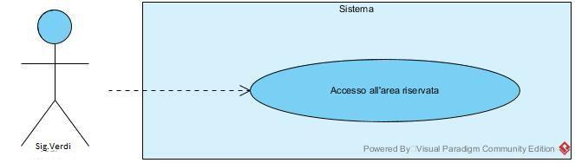

|  |  |
| --- | --- |
| **TITOLO** | **REGISTRAZIONE ALLA PIATTAFORMA WEB** |
| DESCRIZIONE | il Sig. Verdi, per ottenere l’accesso all’area riservata, immette le credenziali necessarie per effettuare il login successivamente. |
| SCENARIO DI DEFAULT | Inserimento di un nuovo profilo utente all’area riservata. |
| SCENARIO ALTERNATIVO | Non previsto. |
| INPUT | Credenziali di accesso. |
| OUTPUT | Il nuovo utente viene aggiunto al sistema.  Un messaggio di conferma di avvenuta registrazione al sistema. |

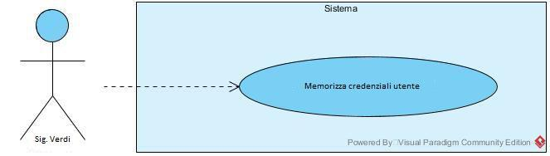

|  |  |
| --- | --- |
| **TITOLO** | **CREAZIONE NUOVO PROGETTO** |
| DESCRIZIONE | Il Sig. Verdi dopo aver effettuato accesso alla piattaforma web, ed in particolare all’area riservata, attiva la funzionalità che gli consente di inserire un nuovo progetto. |
| SCENARIO DI DEFAULT | Il nuovo progetto viene aggiunto al sistema. |
| SCENARIO ALTERNATIVO | Non previsto. |
| INPUT | Il Sig. Verdi clicca sull’apposito pulsante per creare il progetto. |
| OUTPUT | Il nuovo progetto viene aggiunto al sistema. |

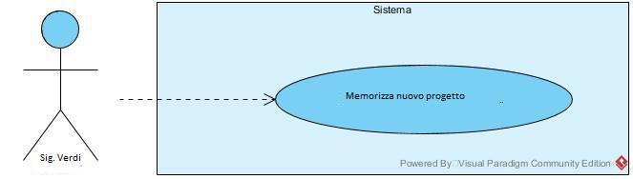

|  |  |
| --- | --- |
| **TITOLO** | **ELIMINAZIONE PROGETTO** |
| DESCRIZIONE | Il Sig. Verdi dopo aver effettuato accesso alla piattaforma web, ed in particolare all’area riservata, attiva la funzionalità che gli consente di eliminare un nuovo progetto. |
| SCENARIO DI DEFAULT | Il progetto viene eliminato dal sistema. |
| SCENARIO ALTERNATIVO | Non previsto. |
| INPUT | Il Sig. Verdi clicca sull’apposito pulsante per eliminare il progetto. |
| OUTPUT | Il nuovo progetto viene eliminato dal sistema. |

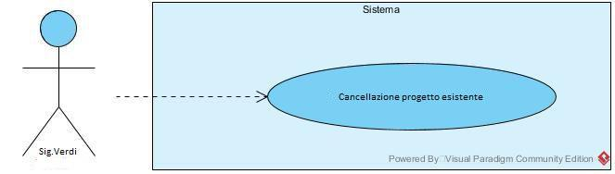

|  |  |
| --- | --- |
| **TITOLO** | **ACCESSO ALLA DEMO** |
| DESCRIZIONE | Il Sig. Verdi dopo aver effettuato accesso alla piattaforma web, attiva la funzionalità che gli consente di accedere alla demo. |
| SCENARIO DI DEFAULT | Il Sig. Verdi riesce ad accedere correttamente alla demo. |
| SCENARIO ALTERNATIVO | Non previsto. |
| INPUT | Il Sig. Verdi clicca sull’apposito pulsante per accedere alla demo. |
| OUTPUT | Accesso alla pagina dello streaming live. |

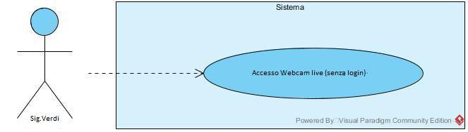

**2   Requisiti del Sito**

**2.2 Requisiti di Navigazione**

* **2.2.1 Gabbie Logiche**

In questa porzione di documentazione sono presenti le gabbie

logiche che rappresentano la navigazione delle pagine nell’applicazione web, in seguito il web designer ha effettuato modifiche grafiche all’interno delle pagine stesse.

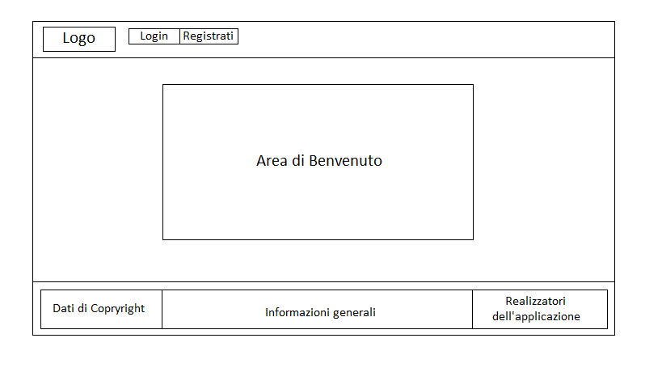

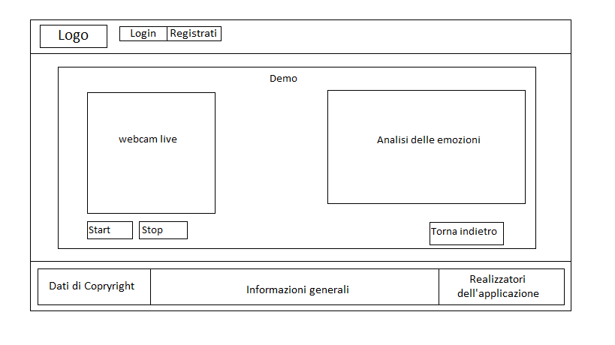

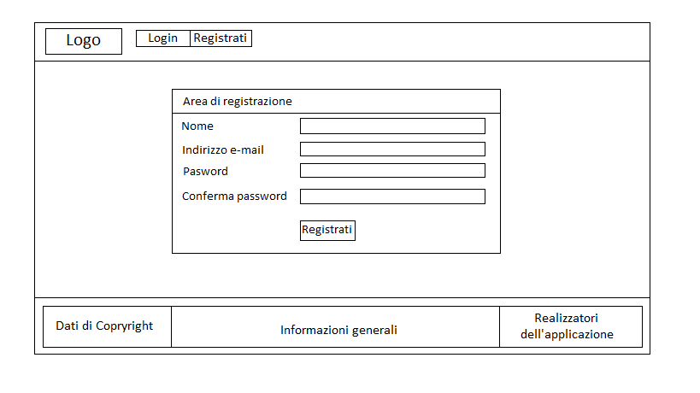

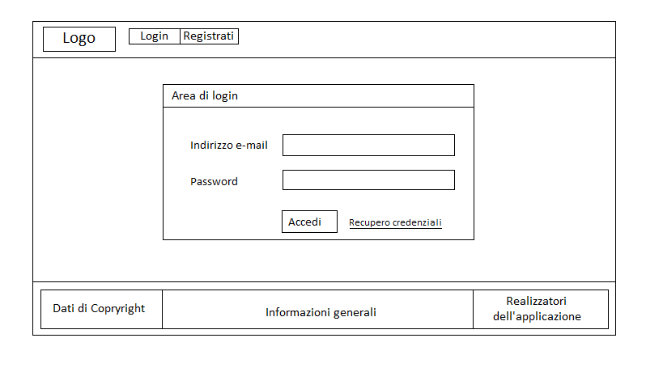

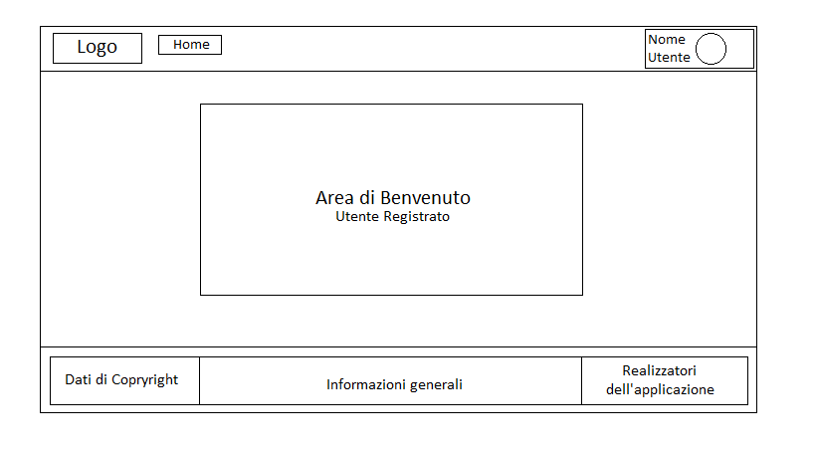

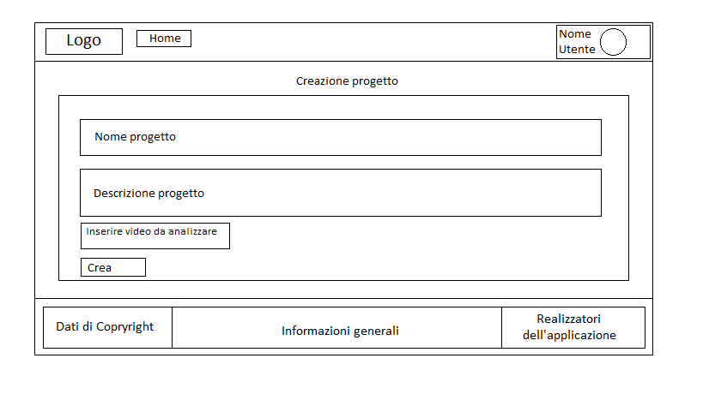

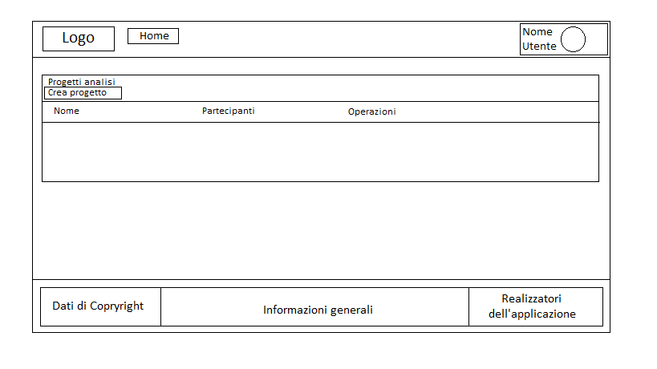

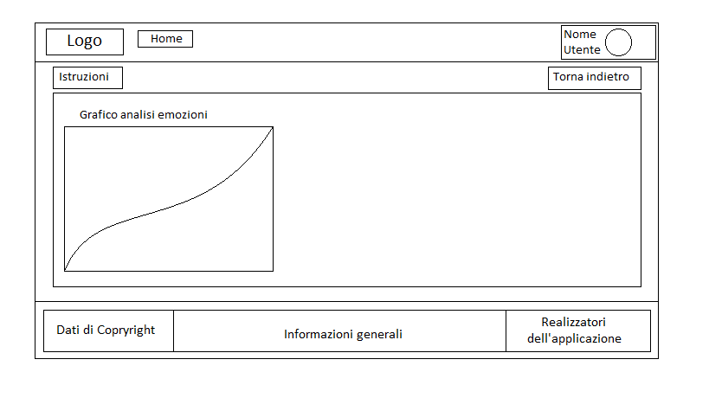

**2.3 Requisiti di Comunicazione**

La progettazione e la realizzazione della piattaforma web è

stata ideata e sviluppata in modo tale da garantire un grado

di accessibilità di livello AA.

Le pagine del prodotto dovranno essere conformi tra loro al

fine di garantire un alto livello di usabilità per l’utente finale.

Inoltre sono state effettuate tecniche per rendere responsive il sito

web, in modo tale da assicurare una buona visualizzazione

indipendentemente dal dispositivo che si sta utilizzando.

**2.4 Requisiti di Gestione Progetto**

* In questa porzione di documentazione saranno presenti tutti i requisiti di gestione del progetto da noi realizzato, in particolar modo:

**>  3.1  Gruppo di Progetto**

**>  3.2  Responsabilità del Committente**

**>  3.3  Tempi e Risorse**

**>  3.4  Documentazione prevista**

**>  3.5  Ambiente di Sviluppo**

**>  3.6  Verifica e Convalida**

**2.5 Requisiti di Usabilità**

* L’usabilità è una proprietà che riguarda l’interazione tra

l’utente e le caratteristiche del sito stesso.

l’ISO 9241 difatti definisce l’usabilità come ‘il grado in cui

un prodotto può essere usato da specifici utenti per

raggiungere specifici obiettivi con efficacia, efficienza e

soddisfazione in uno specifico contesto d’uso’.

Il nostro intento è stato quello di rendere comprensibili i

contenuti con un linguaggio semplice, e di fornire tutti gli

strumenti che facciano capire all’utente il percorso da lui

effettuato e dove si trovi.

**2.5.1 Requisiti di Prestazioni del Sito**

* L’accessibilità non è un concetto che riguarda solo la possibilità di

fornire le tecnologie assistive (come lettori di schermo screen

reader, tastiere braille ecc) ad utenti disabili, ma è un concetto che

fa riferimento anche ad altre tipologie di utenti con differenti

problematiche come, connessione lenta, computer poco performanti ed obsoleti.

Per questo motivo si è deciso che per utilizzare al meglio la

piattaforma web si dovranno avere le seguenti caratteristiche:

**> Sistema Operativo:** Windows 7/8/10 o Mac OSX Sierra (10.13.6+)

**> Processore:** Intel Celeron N3050 @1.60GHz

**> RAM:** 4GB

**> Connessione ad Internet:** 7Mbit/s

**2.6 Requisiti di Accessibilità**

* La piattaforma web è rivolta a tutti coloro che siano interessati

all’utilizzo, anche a coloro che, a causa di una disabilità

necessitano di accedere alle informazioni di loro gradimento.

Il nostro intento è stato quello di rendere comprensibili i contenuti

con un linguaggio semplice, e di fornire tutti gli strumenti che

facciano capire all’utente il percorso da lui effettuato e dove si trovi.

**2.7 Privacy e Sicurezza**

* come già detto anticipatamente, la piattaforma web

**MoodIndigo** è strutturata in due aree distinte:

**>** **Pubblica**:

        In quest'area non è stato previsto nessun meccanismo

per garantire la privacy e la sicurezza degli utenti, in

quanto accessibile a tutti senza obbligo di

registrazione.

**>** **Privata**:

        In quest'area gli utenti dovranno effettuare una

registrazione al sistema fornendo la propria mail

personale, username e password, a seguire potranno

effettuare il login attraverso le credenziali rilasciate in

fase di registrazione.

**3.    Requisiti di gestione del progetto**

**3.1 Gruppo di Progetto**

* La piattaforma web **MoodIndigo** è stata progettata e sviluppata da tre ragazzi frequentanti il terzo anno dell'Università di Informatica e Comunicazione Digitale "Aldo Moro" di Bari con sede a Taranto.

     Il team di sviluppo è composto da:

**> Project Manager**: Matteo Luceri

**> Componenti del Team**: Vincenzo Conte e Stefano Panico

**3.2 Responsabilità del Committente**

* Il Committente del progetto è il prof. Giuseppe Desolda.

      Docente del corso di Laurea Triennale di Programmazione

Per il Web presso l'Università di Informatica e

Comunicazione Digitale "Aldo Moro" di Bari con Sede a

Taranto, che dopo aver esaminato i requisiti di progetto, ci

ha fornito i dettagli per la progettazione e lo sviluppo

della piattaforma web **MoodIndigo**.

**3.3 Tempi e Risorse**

* La piattaforma web sarà usufruibile da tutti entro il giorno

25/02/2020.

      Per i primi 15 giorni il prodotto verrà rilasciato in

versione alpha al fine di individuare, e risolvere,   
 problematiche e bug

che, potrebbero causare malfunzionamenti anomali, e

che verranno risolti successivamente.

    Non è previsto nessun piano finanziario, in quanto il

progetto è stato sviluppato al fine di sostenimento

dell'esame di Programmazione per il Web tenuto dal prof.

Giuseppe Desolda.

**3.4 Documentazione Prevista**

* La documentazione che verrà rilasciata in fase di rilascio

della piattaforma web comprenderà:

**> Documento di Progettazione**

**> Documento dei Requisiti**

**> Manuale D'uso**

**3.5 Ambiente di Sviluppo**

* La piattaforma web è stata sviluppata e testata su Sistemi

Operativi Windows 10.

     Gli strumenti utili allo sviluppo del progetto sono:

**> PhpStorm**

**> Laravel**

**> Xampp/Uwamp**

**> MySql**

**> Photoshop**

**> Premierie**

**3.6 Verifica e Convalida**

* Durante la verifica e la convalida non è stato coinvolto il prodotto

 finale, ma si è deciso di seguire passo dopo passo lo sviluppo di

      tale progetto, al fine di verificare la corretta realizzazione del

prodotto.

**4.    Web Design**

**4.1 Storyboard**

In questa proporzione di documentazione saranno presenti tutti i

prototipi su carta che sono stati realizzati in fase di progettazione della

piattaforma web.

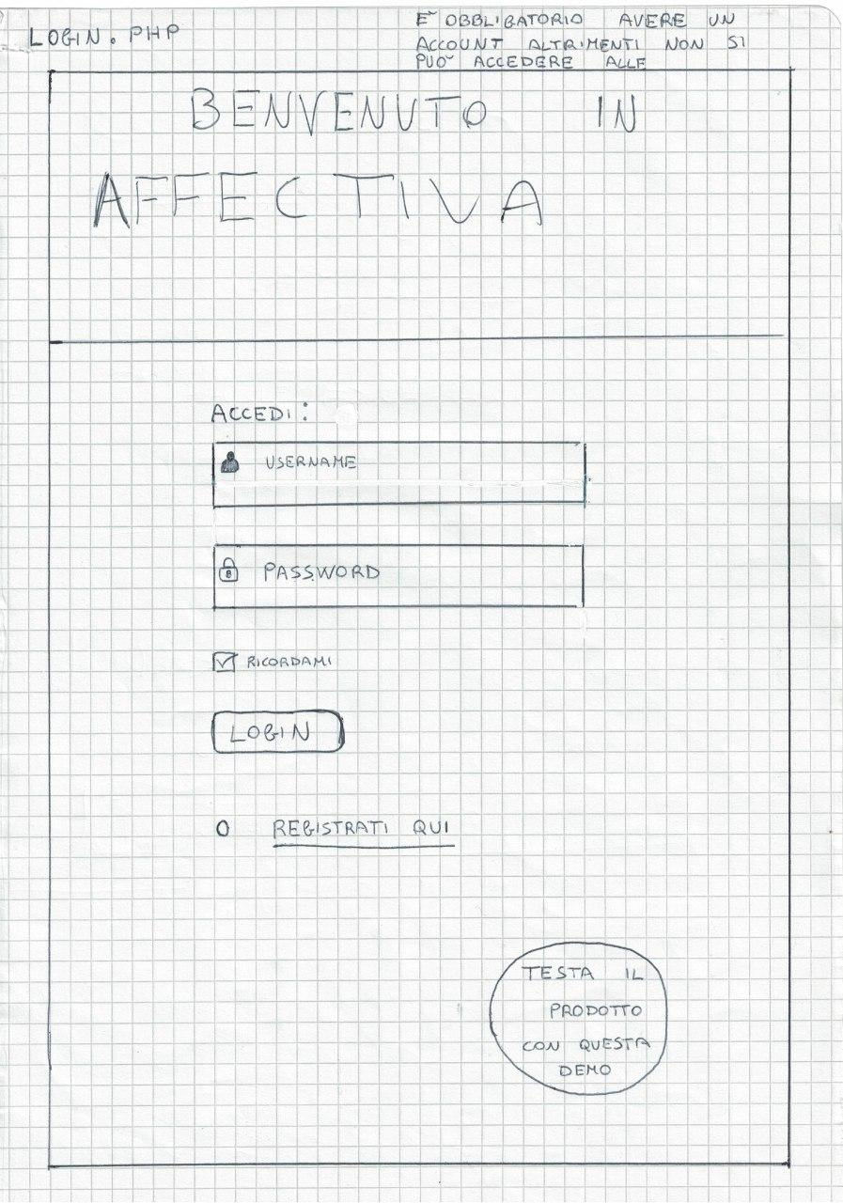

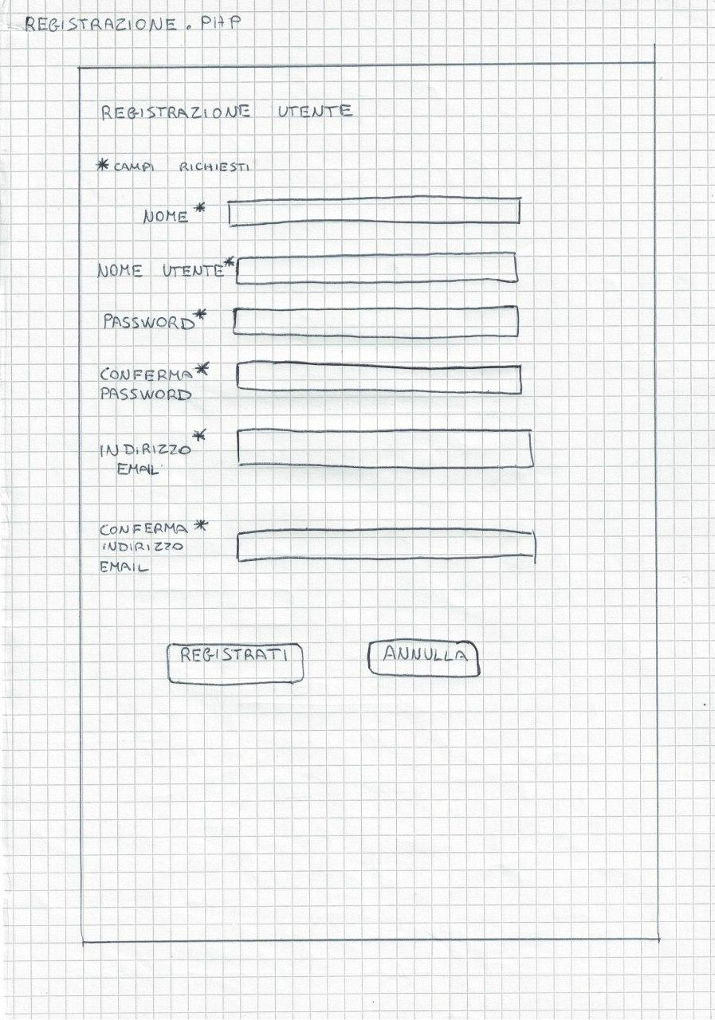

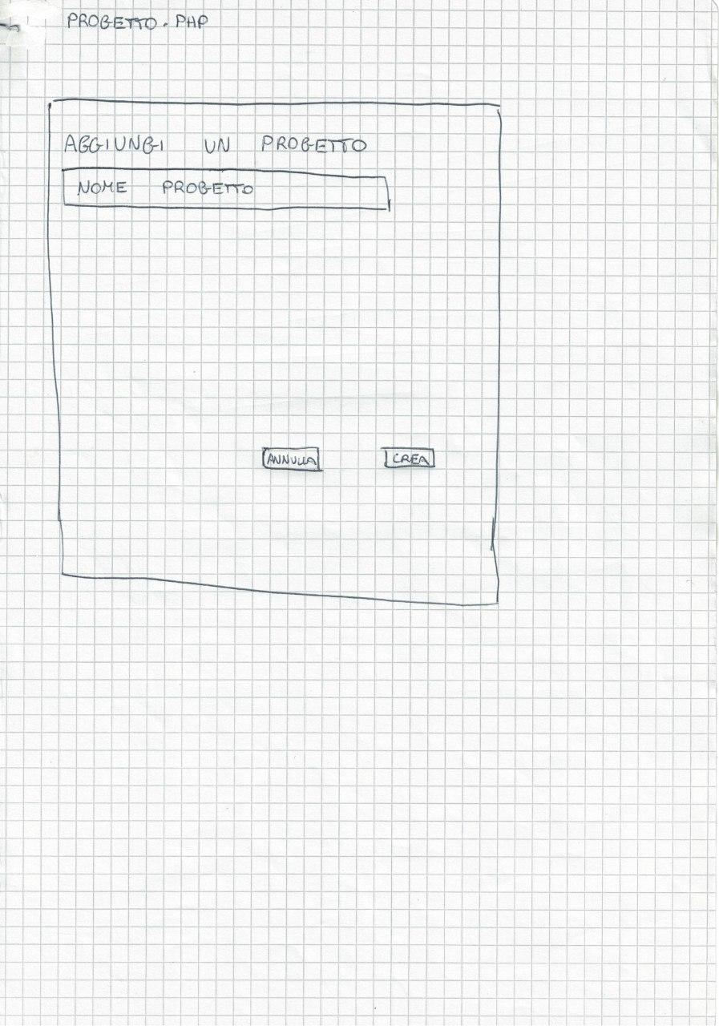

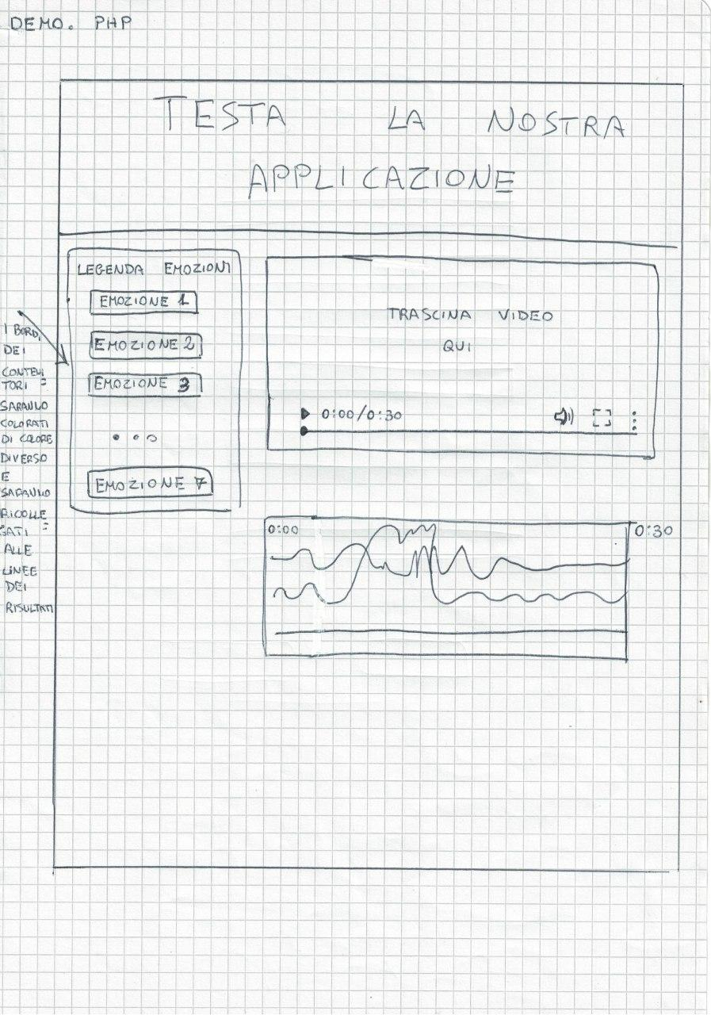

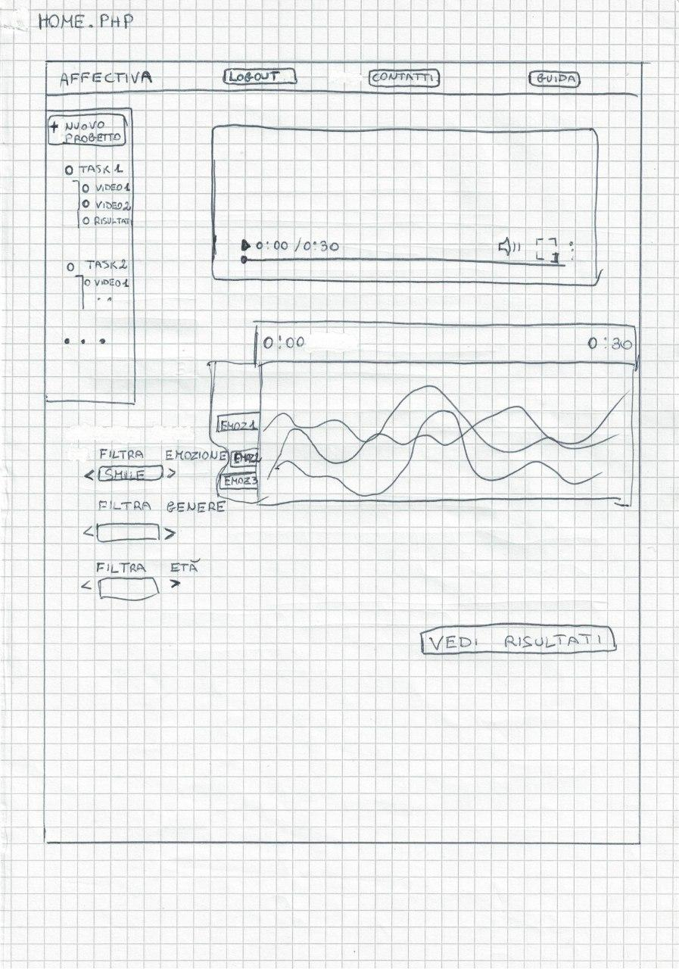

**4.2 Mappa del sito**

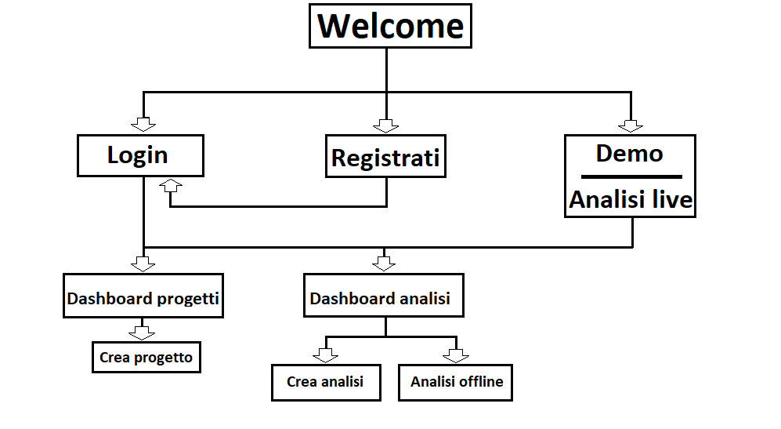

**5.    Visual Design**

In questa porzione di documentazione saranno presenti i layout grafici delle pagine dell’applicazione web.

**Home Page**

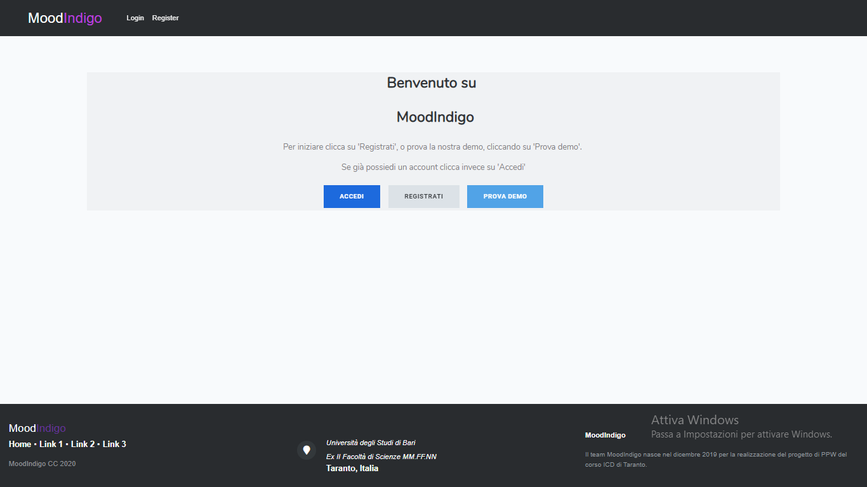

**Login**

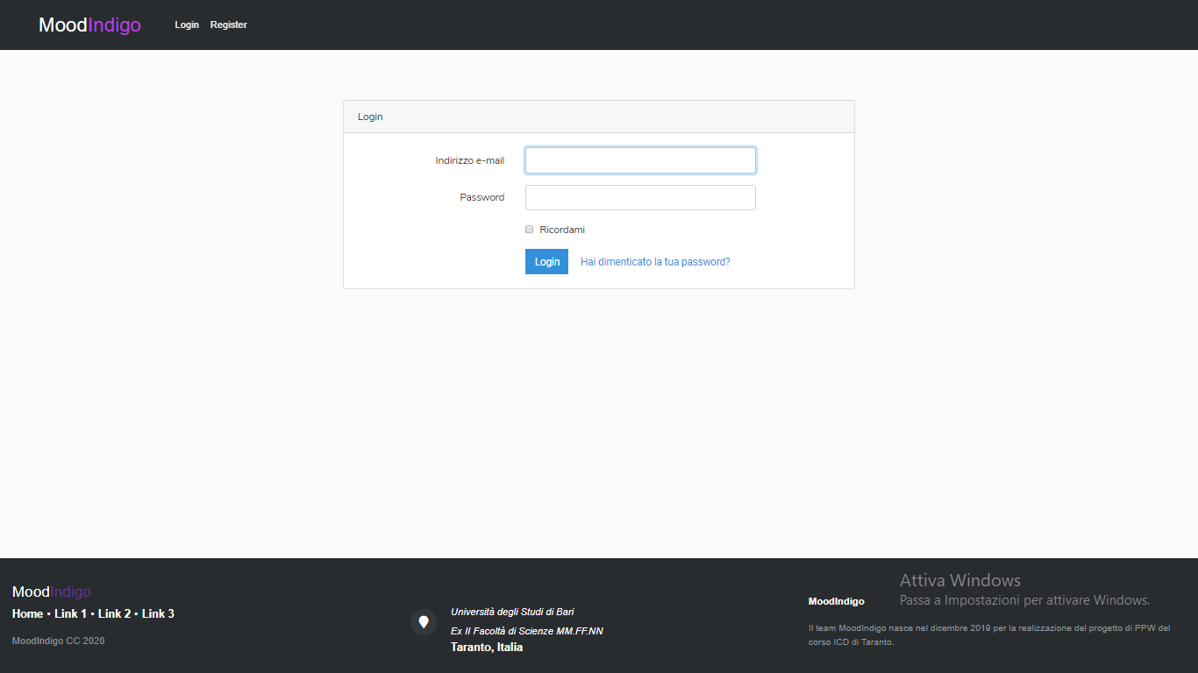

**Demo**

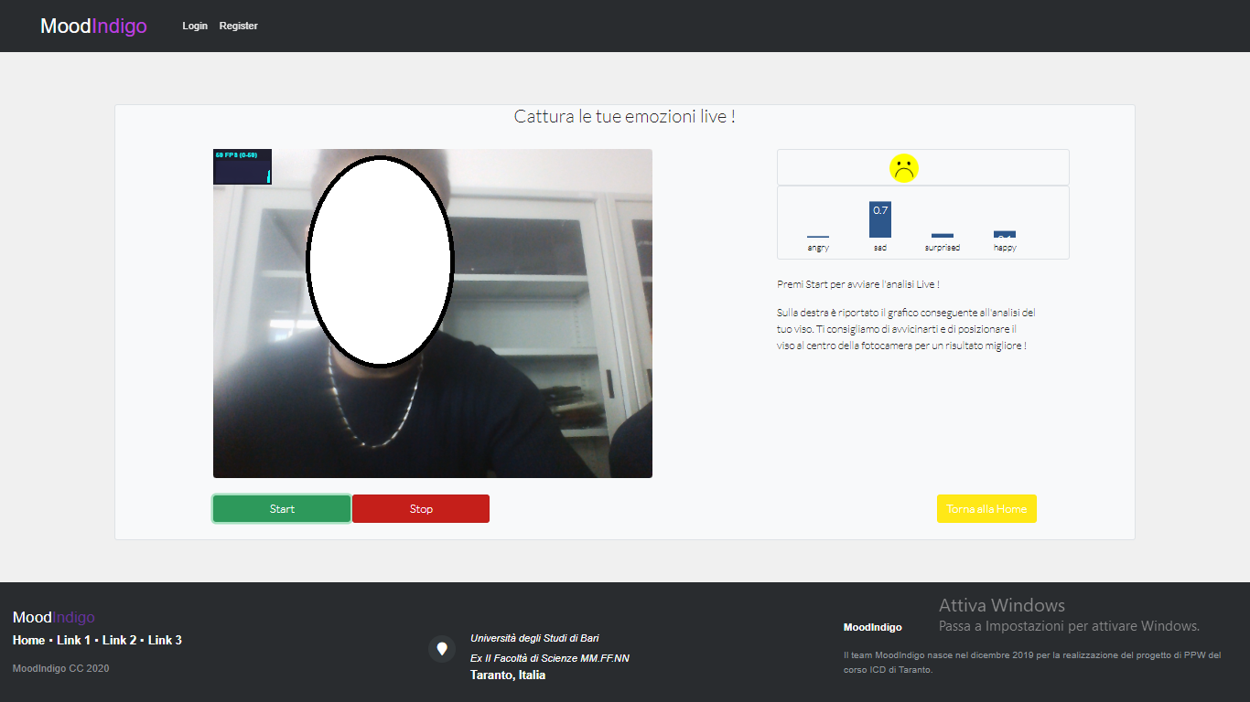

**Registrazione utente**

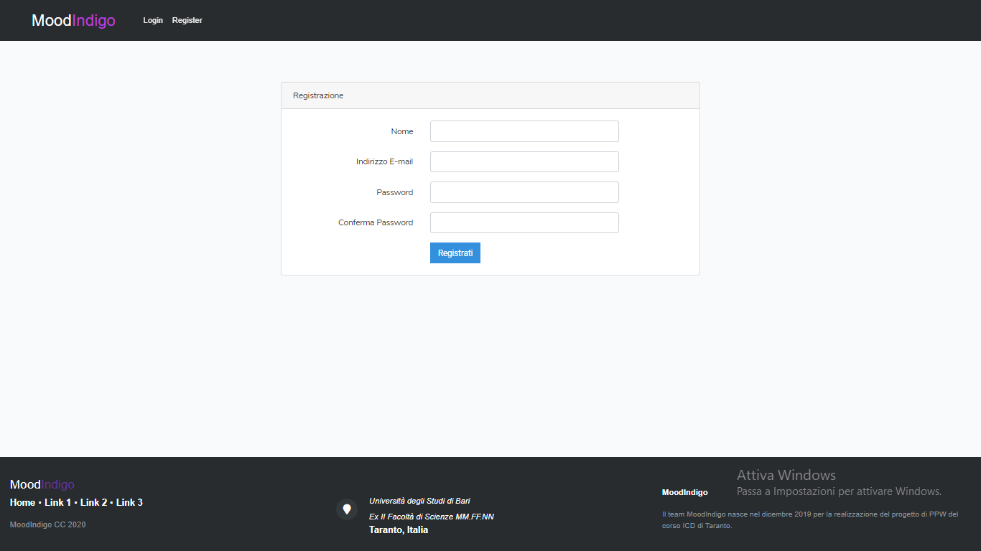

**Area personale utente registrato**

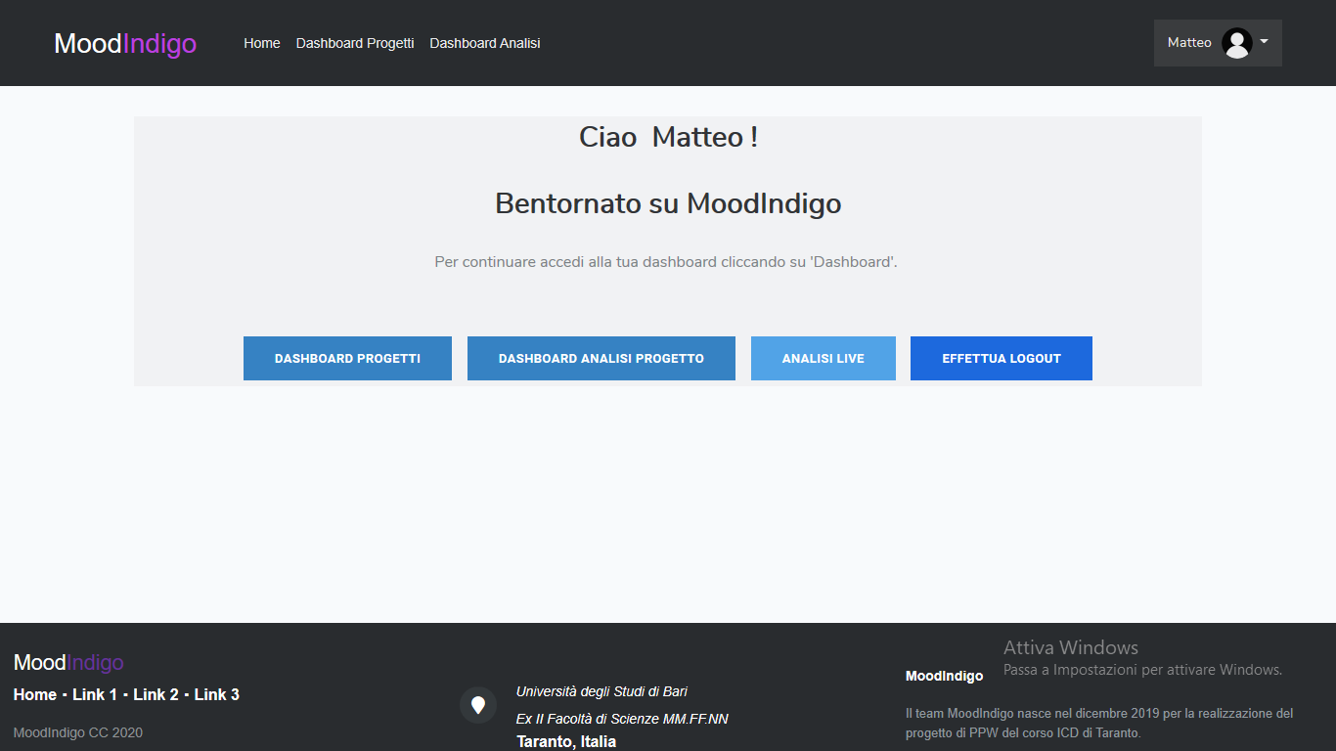

**Lista progetti**

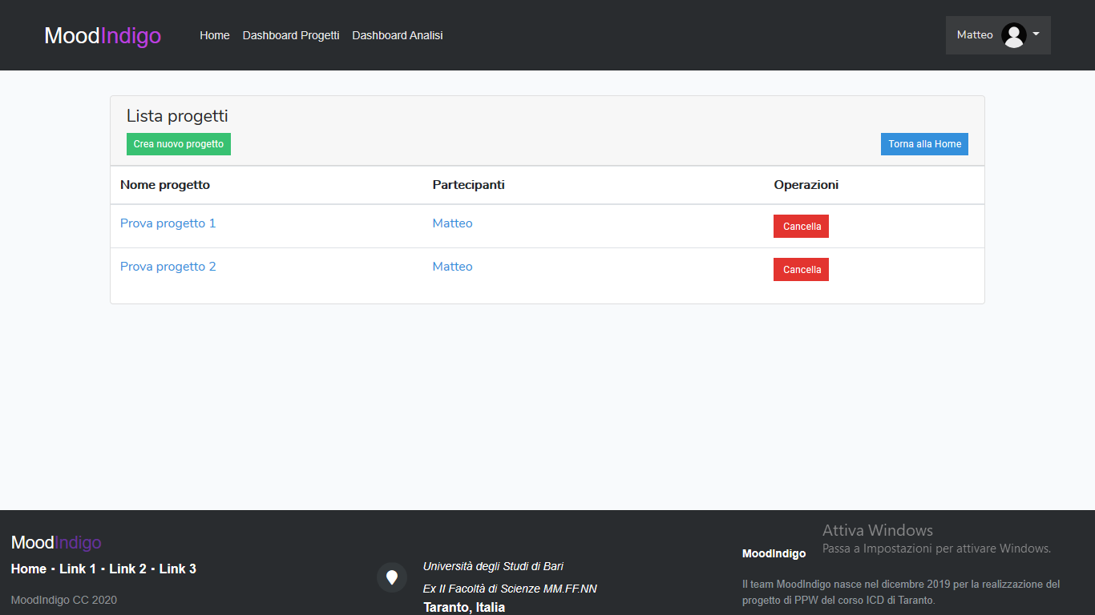

**Creazione progetto**

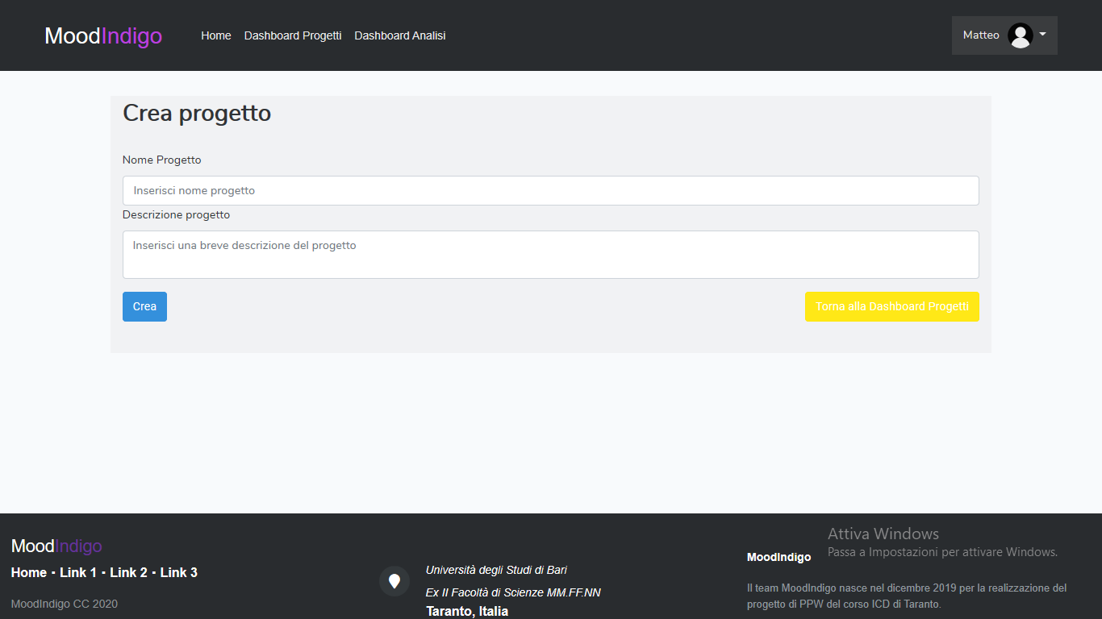

**Lista progetti di analisi**

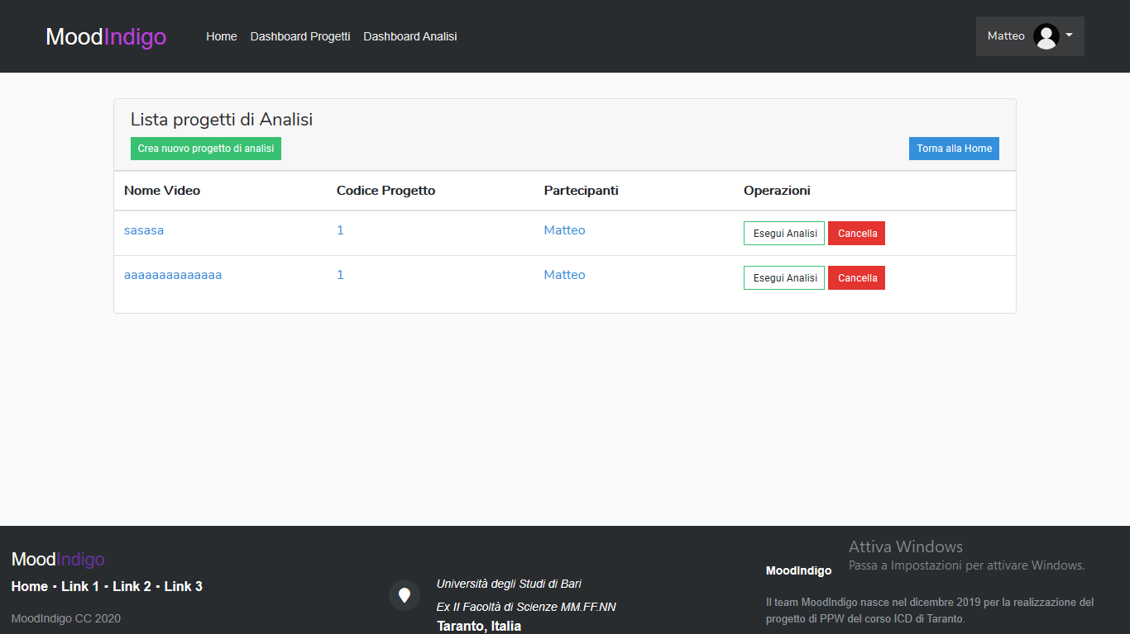

**Detector analisi offline**

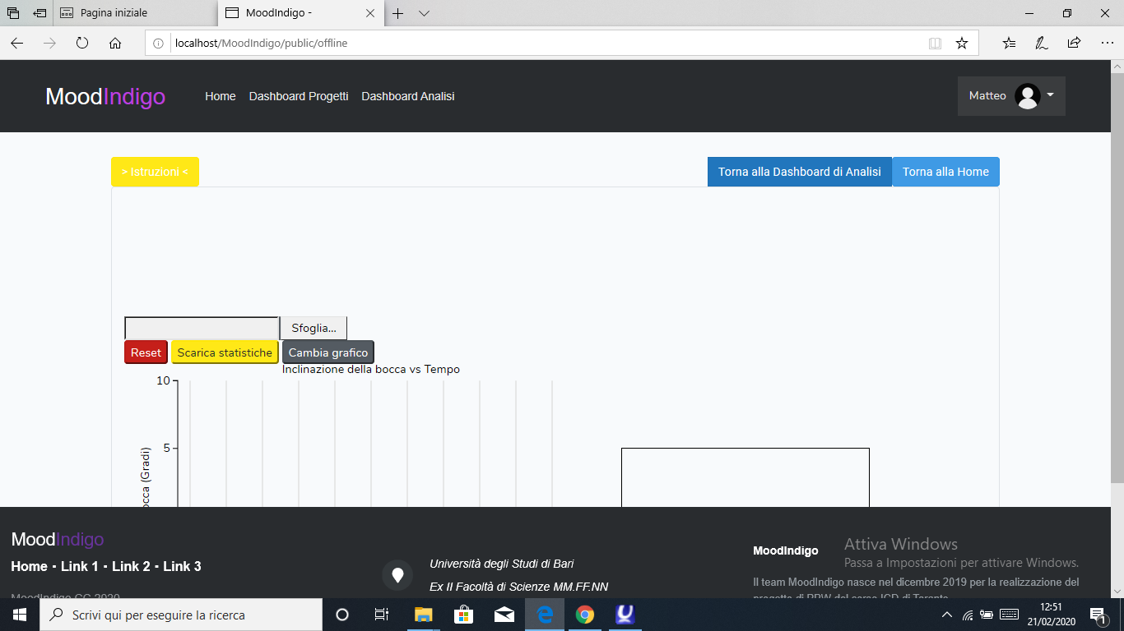

**6. Diagramma E-R**

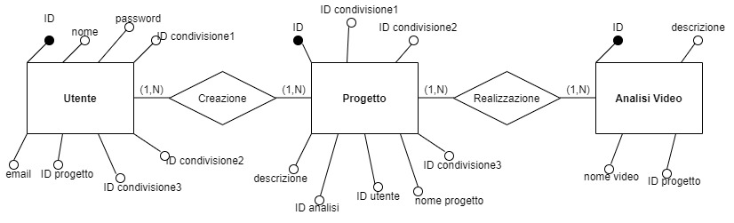

**7. Bug e problemi**

Nella fase di progettazione, implementazione e verifica, sono state riscontrati diversi bug e problematiche.

Nello specifico:

1. L’analisi offline risulta essere buggata. Nello specifico non siamo stati in grado di risolvere alcune problematiche relative ai cookie, alle sessioni e il rispettivo funzionamento del detector di affectiva. Infatti al termine della consegna non siamo riusciti a risolverlo.
2. L’acquisizione del file .csv, benché implementato nel codice e sia in grado di catturare tutti i risultati di un analisi ( verificabile con un dd() sulla variabile $data), non siamo riusciti ad associarla ad un grafico chartJs.